Burgerschap portfolio

Naam: Ronald Alles

Klas: M9vs4d8GEW

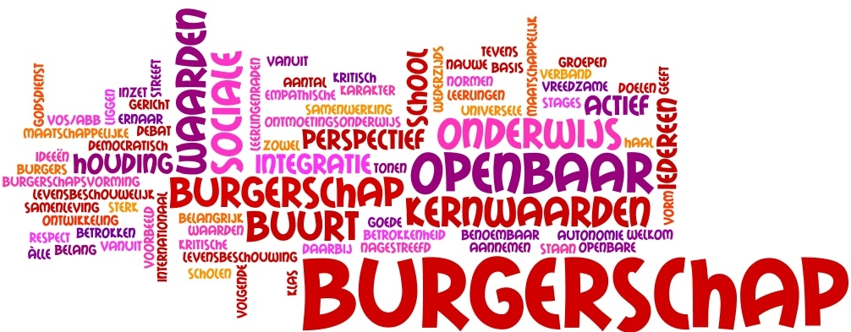

Inhoud

Jaar 1 4

Periode 1 4

Burgerschap over workshops: 4

Periode 2 4

1. Verdiepen in politieke partij. 4

2. Debat in de klas: 4

Burgerschap dag: 2 workshops gevolgd: 7

Periode 3 7

# Inleiding

Schrijf hier iets over jezelf, hoe je denkt over burgerschap, welke onderwerpen vind je interessant en welke juist niet…..

# Jaar 1

## Periode 1

Burgerschap dag 2 workshops gevolgd:

### Burgerschap over workshops:

De workshops die ik gevolgd heb zijn: Sta sterk, ken je rechten!, Het belang van donor zijn, Tessa – Terrorisme Patrick Arends - De moordzaak. In dit verslag ga ik kort even wat vertellen over de vier verschillende workshops die ik heb gevolgd om de brugerschapsdagen.

Sta sterk, ken je rechten!: bij deze wrokshop kreeg je veel te horen over hoe je sterker in je schoenen kon staan tegen over je werkgever ze gaven tips van wat je wel en niet moest doen op zo’n moment. Verder deden ze een soort quiz van wie het uitenidelijk het beste had gedaan en lieten ons filmpje zien. Ik vond deze zelf minder interessant dan de andere workshops die ik heb gevolgd.

Het belang van donor zijn: bij deze wrokshop kreeg je veel te horen hoe belangrijk het is om een donor te zijn en de vraag of we het al waren. Verder in deze workshop vertelde de meneer die de workshop gaf een verhaal over zijn eigen dochtertje die door een donor in leven bleef. Het verhaal van deze meneer was echt schokkend dat het zo kan gaan en het was haast wel om verdrietig van te worden. Na zijn verhaal en tijdens zijn verhaal mochten we vragen stellen. Deze workshop vond ik al leuker dan de andere.

# Periode 2

In de klas zijn we bezig geweest met de politiek – juridische dimensie. Dit hebben we gedaan in delen.

1. Verdiepen in politieke partij. D66 je bent pas vrij als iedereen dat is. D66 gelooft in gelijke kansen voor iedereen en hulp voor wie dat nodig heeft
2. Debat in de klas: het debat in de klas vond ik goed gaan want iedereen had zich wel redelijk voorbereid wat ze zouden zeggen en welke thema’s ervoor werden gekozen wisten we al. Ging soms wel er hard aan toe maar gelukkig hadden we de leiders er ook tussen staan die het dan afkapte

Verdiepingsopdracht uit het boek “de maatschappij ben jij” hoofdstuk 3.6 rechten, plichten en gevolgen. Opdracht 26 welke buitenlandse wet zou volgens jou ook in Nederland ingevoerd moeten worden?

* Dat je in Italië niet met teenslippers mag rijden.
* Waarom vind ik dit een goede wet: ik vind het een goede wet omdat het rijden met teenslippers voor meer ongelukken kan veroorzaken omdat de teenslipper onder het pedaal kan blijven haken.
* Opdracht 27 verschillende soorten rechten:
* Arbeidsrecht. Het arbeidsrecht gaat over de verhouding tussen werkgever en werknemer. ...
* Civiel **recht=**Onder het [civiel recht](https://www.advocaatinschakelen.nl/rechtsgebieden/civiel-recht/) vallen zaken tussen burgers onderling, maar ook rechtspersonen kunnen onderling met elkaar procederen. Een van de voorwaarden voor een civiele zitting is dat deze in principe openbaar is.
* Contractenrecht=Binnen het [contractenrecht](https://www.advocaatinschakelen.nl/rechtsgebieden/contractenrecht/)worden alle zaken besproken die te maken hebben met een overeenkomst of contract.
* Goederenrecht=Het goederenrecht is onderdeel van het vermogensrecht in Nederland dat het eigendom en de zeggenschap van goederen en zaken regelt.
* Huurrecht. =Het [huurrecht](https://www.advocaatinschakelen.nl/rechtsgebieden/huurrecht/) is onderdeel van het burgerlijk recht dat zich bezighoudt met huurovereenkomsten. Om deze reden is dit recht terug te vinden in het zevende Burgerlijk Wetboek waar bijzondere overeenkomsten te vinden zijn.
* Letselschade.= Onder het begrip [letselschade](https://www.advocaatinschakelen.nl/rechtsgebieden/letselschade/) kunnen alle geestelijke dan wel lichamelijk schade worden gerekend die tijdens of direct na een ongeval of ongeluk zijn ontstaan. Ongelukken zitten vaak in een klein hoekje, maar het kunnen ook ongevallen betreffen die zijn veroorzaakt door roekeloosheid of opzet.
* Personen- en Familierecht.= Binnen deze rechtstak worden allerlei zaken die verband hebben met familiaire zaken zoals scheidingen, alimentatie, naamswijziging, erfenis,voogdij en gezinshereniging besproken. In onder andere boek 1 van het Burgerlijk Wetboek zijn de verschillende wetteksten terug te vinden.
* Bestuursrecht=Het bestuursrecht is een redelijk nieuwe rechtsvorm in Nederland. Het stelt de kaders vast waaraan de Nederlandse overheid zich moet houden wanneer zij een subsidie toekennen of een vergunning verlenen.
* Strafrecht=Binnen het [strafrecht](https://www.advocaatinschakelen.nl/rechtsgebieden/strafrecht/)worden alle handelingen en gedragingen behandeld waaraan burgers zich in Nederland moeten houden.
* Ondernemingsrecht=[Ondernemingsrecht](https://www.advocaatinschakelen.nl/rechtsgebieden/ondernemingsrecht/) is onderdeel van het omvangrijke privaatrecht. Wanneer uw organisatie een winstoogmerk heeft en het ook om een rechtspersoon gaat, valt u binnen deze vorm van recht. Verenigingen en stichtingen vallen niet onder dit recht.
* Vreemdelingenrecht=De term vreemdelingenrecht wordt in Nederland gebruikt als overkoepelend begrip voor regeringsbeleid dat gevoerd wordt bij het omgaan met de instroom van vreemdelingen.

Opdracht 28:

Opdracht 29: strafblad:

Je krijgt een strafblad voor overtredingen

1. een veroordeling door de rechter
2. een misdrijf hebt gepleegd
3. rijden onder invloed

je krijgt geen strafblad voor overtredingen

1. door rood rijden

2. zonder licht rijden

3. te hard rijden

Hoelang blijft een strafblad bestaan bij een overtreding en bij een misdrijf

Overtreding: 5 jaar(als er een taakstraf of vrijheidsstrafvoor is opgelegd blijven ze 10 jaar bewaard).

Misdrijf: 20 tot 30 jaar (als de maximale straf van het strafbare feit 6 jaar of meer is) en.

Opdracht 30 gevolgen

Welke gevolgen heeft het hebben van een strafblad:

* minder kans op werk
* je kunt geen vog krijgen
* soms kan een visum worden geweigerd.

Zoek op internet op wat de gevolgen ervan zijn?

* Soms kan een verblijfsvergunning worden geweigerd
* Als een verzekeraar vraagt of u een strafblad heeft, bent u verplicht de waarheid te vertellen. Hierdoor krijgt u soms geen autoverzekering.

Voor sommige beroepen heb je een verklaring Omtrent het gedrag nodig.

Dat je geen VOG kan krijgen door het strafblad dat je krijgt.

Welk gevolg van een strafblad zou jij het vervelendste vinden?

Dat ik geen werk kan vinden vanwege mijn stafblad of.

Opdracht 31:

Overtreding:

* Bushokje vernield € 310
* Wildplassen € 140
* Zonder licht fietsen € 55
* Niet legitimeren € 45
* € 550,00

Je bent 17 onder welke strafrecht val je jeugddetentie

Straf voor vernielingen

* Een geld boete omdat je het gesloopt hebt
* Een taakstraf
* De maximumstraf voor **vernieling** van een goed is twee jaar gevangenisstraf of een geldboete van de vierde categorie (19.500 euro)
* Heb je na afloop een strafblad:
* Ik ga ervan uit van wel je kunt uiteindelijk voor vernieling een twee jarige gevangenisstraf dus het is te verwachten dat je er een strafblad aan overhoudt. Als je 17 bent 2 jaar jeugddetentie
* Is de situatie anders als je 23 bent.
* In principe wel De maximumstraf voor **vernieling** van een goed is twee jaar gevangenisstraf of een geldboete van de vierde categorie (19.500 euro)

# Burgerschap dag: 2 workshops gevolgd:

Tessa Terrorisme: bij deze workshop kreeg je veel uitleg en te horen over terrorisme en wat dat nou allemaal precies inhoudt en wat je juist wel en niet moest doen als er een aanslag was. Verder in deze wrokshop mochten we zelf terrorisme op een papier schrijven en denken wat er nou bij hoort bij terrorisme. Deze vond ik zelf ook niet super leuk.

Patrick Arends - De moordzaak.: de laatste workshop ging over een moordzaak er kwam een rechercheur van de politie zijn verhaal doen over de moordzaak die hij had meegenomen. Hij was in het begin al duidelijk met het zeggen van jullie mogen me alles vragen maar ik weet wel waar ik antwoord op mag geven en waar niet op. Voor mijn gevoel nam hij ons ook gewoon mee in het verhaal van de moordzaak die hij ons vertelde. Ik vond dit de leukste workshop van de vier die ik gevolgd heb en zou deze aanraden bij mijn medestudenten.

# Periode 3

In de klas zijn we met de sociaal maatschappelijke dimensie bezig geweest door middel van een netflix leeropdracht. Gezien we toen net thuis kwamen te zitten door corona hadden we alleen online les. We hebben de opdracht gekregen een documentaire te kijken die bij het sociaal maatschappelijke domein en hierover een recentie, verslag of blog te schrijven.

**Netflix en leer opdracht**

**Serie: Ali’s mensentuin**

Beste John de mol (producent) & Ali B (presentator)

Deze brief schrijf ik aan jullie om te laten merken dat ik jullie programma Ali´s mensentuin echt leuk vindt. Hoe Ali B de vijf verschillende groepen mensen zich als één groep laten voelen sprak mij het meeste aan. Sommige vooroordelen die je bij verschillende groepen hoort heb ik zelf ook wel ooit gehad over bepaalde groepen maar terwijl hun eigenlijk totaal anders zijn dan ze omschreven worden door de maatschappij. Verder de vragen die gesteld worden kan ik mezelf ook wel in vinden bij sommige dacht ik echt wel van ja dit is past wel bij mij of totaal niet. En het fijne vind ik ook dat de verschillende soorten groepen openhartig zijn met elkaar en elkaar respecteren ook al ben je een tienermoeder, gabber, biker, en Surinaamse moeder of een transgender je moet elkaar in de normen en waarden laten. Ik zou deze serie zeker aanbevelen aan andere omdat er echt naar de mensen geluisterd wordt die erin voorkomen en wie houdt er nou niet van Ali b. verder om het nog meer aan te bevelen als je van gelijkheid houdt en beetje tegen je emoties kan.

Met Vriendelijke Groet,

Ronald Alles

*Periode 4*

Passend bij sociaal maatschappelijke dimensie zouden we deze periode een bezoek brengen aan westenbork. Vanwege de corona perikelen is dit uitgesteld naar volgend schooljaar.

Jaar 2

# Betoog burgerschap economie dimensie

Gemaakt door: Ronald Alles

Economie van de toekomst:

De fantoomgroei die er genoemd wordt benoemd door middel van een grafiek dat laat zien dat de economie afgelopen veertig jaar verdubbeld in de omvang. Maar daarentegen is de reëel lonen niet en of nauwelijks zijn gestegen. Ze vonden het zelf wonderlijk. Ik ben het met hun eens dat we rijker als ooit maar toch zien we toch dat minder mensen moeilijker een huis kunnen krijgen. Verder ben ik het ook wel mee eens dat de fantoomgroei wij minder aan hebben als mens zijnde want je ziet dat het land groeit maar je merkt er zelf vrij weinig van. We zien dat we steeds rijker worden maar waar het geld heen gaat. De eerste reden is dat de lonen minder snel stijgen. De overheid gaat steeds meer belasting gaan heffen over je loon. Daar ben ik het zelf op tegen want wij werken er hard voor en van wat je krijgt gaat er steeds meer na de overheid en wat hou ik er zelf aan over uit eindelijk? Waarom moet een economie altijd groeien. Ik ben het er niet mee eens wat er gezegd wordt door de meneer van de podcast er wordt beweerd dat als de economie groeit dat uiteindelijk de mensen die het minder hebben ook wat meer zouden kunnen krijgen dat is niet zo. Hij zegt wel goed dat het niet iedereen bereikt van de samenleving. Groeimogelijkheden: de duo’s die we hebben ook steeds meer bezig te zijn met de welvaart van de mensen in plaats van de economisch groei. Dat is een goed argument dat ze ernaar gaan willen kijken hoe het nu gaat met de welvaart van de mensen want als je gaat kijken hoe het gaat met de groei maar slecht met de welvaart doe je in mijn ogen toch iets fout. De welvaart van de mensheid van je land is net zo belangrijk als de economisch groei. Goede kleine eerste stap: ik vind dat ze het veel vergelijken met de andere landen het is natuurlijk goed maar je moet naar je eigen land gaan kijken en dat is het belangrijkste van hoe het is met mijn eigenland. Ze kunnen zelf de vraag stellen is dit een redelijk of een goed bedrag die vind ik een goede vraag van hun. Je moet eigenlijk terechte vragen komen. Verder vind ik het zelf belangrijk dat iedereen hier in een goede werksfeer kan werken en een goede welvaart heeft. Maar als je ziet hoe de wereld veranderd is qua hoe de economie is gegroeid de last van de werkende mensen zijn verhoogd. Dat levert stress, verslavingen en burn-out op als de welvaart van de werkende mensen door de economische groei en door de werkdruk. De goeie zorg zou alleen een kostenpost zijn. Ik ben het met ze eens dat een goede gezondheid het belangrijkste is voor jezelf verder wordt dan alles irrelevant. Verder ben ik het ermee eens dat je beste met onze rijkdom als land dat we best veel uit kunnen geven aan de zorg. Het komt er ook op neer dat de grotere bedrijven minder van hun winst kwijt zijn aan belastingen dan een kleine maar de huur enzovoort is voor de grote bedrijven duurder.

Conclusie

Schrijf hier aan het einde van je schoolcarrière wat het “vak “ burgerschap je heeft opgeleverd.

**Bijlage**

Gescande handtekeningenkaart

# Periode 6

# Opdracht Samuel Patty

Stap 1: Verzamel informatie over de gebeurtenissen rond de moord op Samuel Patty in Frankrijk. Geef hier een beschrijving van. Minimaal 200 woorden

Stap 2: verzamel informatie over de discussie rond dit onderwerp in Nederland. Gebruik hiervoor minstens 1 bron die pleit voor bespreken van spotprenten op school en 1 bron die pleit voor het niet bespreken van sportprenten. Geef hier een beschrijving van. (denk aan de juiste manier van bron vermelden). Minimaal 200 woorden.

Stap 3: Verwoord je eigen mening ten aanzien van deze kwestie. Wat vind jij en onderbouw dit met argumenten. Minimaal 500 woorden.

Stap 1: De informatie die ik heb gevonden over de moord op Samuel Patty in Frankrijk: Samuel Patty geschiedenis leraar op 5 oktober 2020 gaf Samuel Patty les over vrije meningsuiting. Hij voorafgaand van de les over de vrije meningsuiting. Voor dat hij de les heeft hij aangegeven dat er voor mensen die in de islam geloven gevoelige beelden voor kunnen komen. Hij geeft alle jongeren die willen de kans om onder begeleiding van een volwassene even de klas te verlaten terwijl hij een aantal cartoons uit **Charlie Hebdo** laat zien. Een moslim-meisje blijft uit eigen beweging zitten in de klas. Zij klaagt achteraf thuis tegen haar vader over de beelden die de leerkracht heeft laten zien. Op 6 oktober plaats de vader van een meisje een videoboodschap. Waarin hij oproept de Samuel Patty te stoppen en hem van de school te verbannen. Hij stuurde meerdere kwaadaardige videoboodschappen naar het moslimsgemeenschap. 8 oktober de vader van het meisje blijft stoken en geeft zijn eigen nummer vrij om met hem in contact te komen om samen de leraar te ontslaan. De schooldirectie wordt er ook bij betrokken. Op 16 oktober 2020 kwam er Een Tsjetjeense vluchteling van Russische afkomst, Abdoullakh Abuyezidvich Anzorov, hoort de boodschap van de moskee en reist af naar het Collège du Bois d’Aulne. Aan de schoolpoort vraagt hij enkele leerlingen om Samuel Paty aan te duiden.

Aboulakh A valt vervolgens de leerkracht aan en onthoofdt hem op straat met een keukenmes.

Bron: <https://www.tscheldt.be/om-nooit-te-vergeten-samuel-paty-leerkracht-geschiedenis-onthoofd-alle-beelden-en-details/>

Stap 2: In Nederland werd er ook stil gestaan bij de moord van Samuel Patty. Wij hebben het zelf in de klas er ook over gepraat. Maar scholen horen daar evenzeer bij, iets wat we in Nederland schoorvoetend accepteren en benoemen. Bang om verstrikt te raken in een eindeloos debat over de vrijheid van het onderwijs – een grondwettelijk fundament in ons bestel – blijven we liever weg van discussies over burgerschap, proberen we die in veilige curriculaire oplossingen te gieten.

Deze discussie voeren we niet fundamenteel. We laten het over aan de leraar geschiedenis of maatschappijleer. Bij het indrukwekkende afscheid van de onthoofde leraar Samuel Paty zei de Franse president Macron het als volgt: “Hij werd vermoord omdat hij de republiek belichaamde, die elke dag opnieuw wordt geboren in de klaslokalen”.

Is dat ook zo in Nederland? Zijn we ons voldoende bewust in het onderwijs, dat wij de kraamkamer zijn van burgerschap en democratie? Of lopen we met een boog om de grondwettelijke principes heen? Zien we het onderwijs als een functioneel iets en plaatsen we het – in tegenstelling tot Frankrijk – nadrukkelijk buiten het rechtstatelijke discours?

Stap 3:

mijn eigen mening over dit onderwerp: ik vind dat Samuel Patty in eerste instantie goed en duidelijk heeft aan gegeven heeft. Van als je dit niet wilt zien vanwege het geloof dan mag je de klas verlaten dat vind ik begrijpelijk. Een leerling van Samuel die wel het geloof heeft in de islam bleef zitten. Maar toen ze thuis kwam heeft ze bij haar vader uit zitten huilen. Ik vind het slecht van de leerling zelf ze mocht de klas verlaten. En wat haar vader betreft hij had gewoon duidelijk naar Samuel moeten gaan en hem vragen en er op aan te spreken in plaats van zoveel haatberichten te posten. Als volwassenen hoor je het uit te spreken als er een geval is. Verder vind ik de ophef heel begrijpelijk er over het heeft de hele wereld enorm laten schrikken dat zeker. Ik begrijp ook dat ervan het geloof je profeet niet naakt zien mag maar ik blijf erbij dat Samuel Patty onterecht vermoord is. Dat er aandacht aan besteed wordt over de gehele wereld vind ik juist goed. Je hebt in elk land verschillende mensen die weer in wat anders geloven. Daarmee moeten we altijd maar rekening mee houden en als het een keer niet gebeurd dan zijn wij weer de boos doeners. Wel vind ik dat ze er voor mogen uit komen maar wat er gebeurd is in Frankrijk dat een docent onthoofd is gaat veelste ver naar mijn zeggen. Zelf heb ik voor elk geloof respect en laat ik de mensen ook in hun waarde net zoals Samuel deed zou ik dan ook onthoofd moeten worden?

Bestorming van het Capitool in Washington 6 januari 2021

**Politiek-Juridisch domein.**

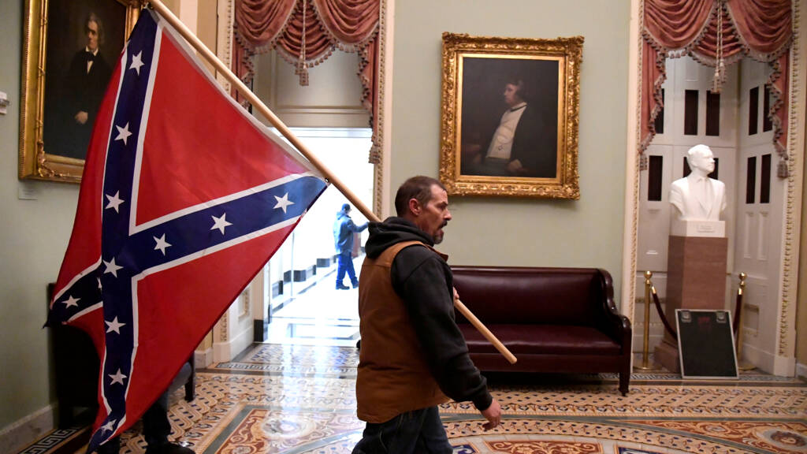

# Inleiding:

Voor burgerschap moesten we wat lezen over de bestorming van het capitool. En daar moesten wij een verslag gaan maken over wat er gebeurd is in Amerika, wat de reden hier voor is geweest. Verder in het verslag komt aanbod. Wat republieken en democraten zijn en wat het betekent. Wat de reden is waarom het gebeurd is. Er werd naar mijn mening gevraagd op welke partij ik zou stemmen als ik in Amerika zou wonen. Wat de rol is van Donald trump was tijdens deze bestorming en wat heeft deze mensen aangezet om het te gaan doen.

Inhoud

Inleiding: 2

In de VS zijn er in principe twee partijen die de dienst uitmaken in het politieke landschap. De Democraten en de Republikeinen. 3

Democraten: 3

Republikeinen: 3

Voor welke partij zou jij kiezen als jij in de VS stemrecht had?: 4

Wat is de reden geweest van de bestorming van het Capitool: 4

Wat is de rol van de huidige president Donald Trump in de bestorming volgens jou?: 4

De huidige vice-president Mike Pence is ook een belangrijke persoon in de bestorming. 4

Wat vind jij dat er nu met Donald Trump moet gebeuren? Mag hij bijvoorbeeld zijn termijn tot 20 januari nog uitdienen of moet hij worden ontheven? 5

# 

# In de VS zijn er in principe twee partijen die de dienst uitmaken in het politieke landschap. De Democraten en de Republikeinen.

## Democraten:

ze zijn bereid om het verschil tussen arm en rijk minder erg te gaan maken. Daarnaast vinden de Democraten het tegengaan vande klimaatverandering belangrijk en komen ze op voor de rechten van mensen met een migratie achtergrond ( onder andere door zich tegen racisme uit te spreken.) De partij vindt ook dat de mogelijkheid om abortus te plegen moet bestaan, is voorstander van het homohuwelijk en is voor afschaffing van de doodstraf. Zij willen meer opkomen voor ‘gewone’ arbeiders, door middel van een grotere overheid. Daar hoort meer belasting bij, maar ook meer beschermende wetten bijvoorbeeld op het gebied van ziektekosten. Ook staan zij meer open voor rechten van minderheden,. Bekende Democraten zijn bijvoorbeeld Barack Obama, Hillary en Bill Clinton, en John F. Kennedy.

## Republikeinen:

De Republikeinen zijn in 1854 opgericht. De eerste Republikeinse president was Abraham Lincoln, als president verantwoordelijk voor het afschaffen van de slavernij in de VS. Om deze reden stonden de Republikeinen bekend als progressief, maar sinds de jaren ‘60 staan ze bekend als conservatief. Ze willen een kleine overheid en minder beperkende wetten, hierdoor kan je als ondernemer gemakkelijk aan de slag gaan. De Republikeinen zijn daarom populair bij rijke mensen en grote bedrijven. Zij hechten veel waarde aan traditionele ideeën, en staan minder open voor bijvoorbeeld een soepele abortuswet of een vrij homohuwelijk. Bekende Republikeinen zijn bijvoorbeeld Donald Trump, George W. Bush en Abraham Lincoln.

## Voor welke partij zou jij kiezen als jij in de VS stemrecht had?:

Ik zou stemmen op de Democraten omdat: ik het met hun eens ben dat de mensen die het minder hebben. Dat daar ook naar gekeken wordt worden dat het verschil tussen arm en rijk beter verdeeld zou en gaat worden. Dat ze een grotere overheid willen maar daar hoort ook meer belasting bij, tevens komen daar ook beschermende wetten bijvoorbeeld op het gebied van ziektes kosten en dat vind ik een goed argument hier op en ook duidelijk hiervoor. Dat ze instemmen met het homo huwelijk vind ik ook goed want iedereen mag voor zijn of haar voorkeur uit komen en dat is juist goed van deze partijen.

## Wat is de reden geweest van de bestorming van het Capitool:

Op 6 januari 2021 werd het Amerikaanse**Capitool.**, het parlements gebouw van de Verenigde Staten ,bestormd door een menigte van  trumpaanhangers. De bestorming van het Capitool was bijzonder, omdat dit voor het laatst in 1814 gebeurde in oorlogstijd; de bestorming van 6 januari was de tweede bestorming van het Capitool in de Amerikaanse geschiedenis. Hoewel de gebeurtenis dus erg bijzonder is, staat zij niet op zichzelf: de bestorming van het Capitool is onderdeel van een reeks protesten die zich zowel tijdens als na de Amerikaanse presidentsverkiezingen van 2020 voltrokken. President Trump verloor deze verkiezingen aan Joe Biden, maar heeft lang de uitslag niet willen erkennen, omdat volgens hem de verkiezingen 'gestolen' waren. Uiteindelijk maakte Trump in een videoboodschap op 7 januari bekend dat hij de uitslag accepteert en zal zorgen voor een soepele machtsoverdracht. Wel plaatste hij kanttekeningen bij het democratische proces in Amerika.

## Wat is de rol van de huidige president Donald Trump in de bestorming volgens jou?:

Tijdens de verkiezingen was hij de gezamenlijk met Joe Biden de presidenten die mee deden aan de verkiezingen. President Trump sprak woensdag de duizenden aanhangers toe die zich verzameld hadden in het park aan de zuidkant van het Witte Huis en moedigde hen aan naar het Capitool te gaan. "We gaan onze dappere senatoren en afgevaardigden toejuichen," zei hij, "en waarschijnlijk gaan we niet zo hard juichen voor sommigen van hen, want jullie kunnen ons land nooit terugveroveren met zwakte!"

Na zijn speech, waarin hij zo'n zeventig minuten lang brieste over verkiezingsfraude en gestolen winst, keerde de president terug naar zijn ambtswoning. De Trump-aanhangers trokken de heuvel naar het parlementsgebouw op en ontketenden daar de complete chaos. Volgens bronnen binnen het Witte Huis weigerde Trump de Nationale Garde op te roepen om de overspoelde politie in het Capitool te ontzetten en moest vicepresident Mike Pence dat uiteindelijk doen. In een videoboodschap riep de president zijn aanhangers later wel op naar huis te gaan, maar herhaalde hij in dezelfde adem zijn ongefundeerde claims.

## De huidige vice-president Mike Pence is ook een belangrijke persoon in de bestorming.

Mike pence was die woensdag in het Capitool aanwezig. Tijdens de bestorming van het Capitool. Met grote tegen zin van Donald Trump. Zelf wilde Mike pence niet meer mee werken aan de plannen van toen toenmalig president Donald Trump. Wat ik had gelezen is ook dat de Trump aanhangers vonden dat Mike Pence moest opgehangen worden. De woede van de betogers richtte zich met name op de vicepresident, omdat hij weigerde de benoemingsprocedure van Joe Biden te blokkeren. Daar speelde Mike Pence een grote rol in dat hij het blokkeerde schot de aanhangers van Trump in het verkeerde keel gat. Pence werd om 14:13 uur weggehaald de bestormers kwamen één minuut later in de zelfde vergaderzaal aan. Een ander leuk feitje is dat Pence en zijn gezin maar 30 meter verder op zich ondergedoken hield.

Wat vind jij dat er nu met Donald Trump moet gebeuren? Mag hij bijvoorbeeld zijn termijn tot 20 januari nog uitdienen of moet hij worden ontheven?

Wat ik vind van Donald Trump. Ik vind gewoon dat het voor Amerika is dat hij gewoon wel goed is geweest voor Amerika in bepaalde opzichten maar ook niet. Verder vind ik het ook niet echt een man die zo’n groot land kan regeren. Maar misschien is dat wat ik van hem gezien heb. Maar ik vind dat wel dat hij zijn termijn tot 20 januari gewoon kan gaan uitzitten en daarna het stokje mag door gaan geven aan Joe Biden. En we hopen dat hij er wat anders mee kan gaan doen.

Foto’s die ik gekozen heb:

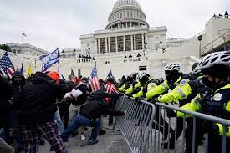 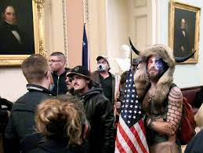 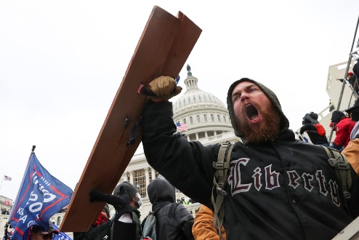

Foto 1: heb ik gekozen omdat: je hier goed in ziet dat het hier mee begonnen is. De bestorming van het Capitool. Er zijn al politie eenheden bij gehaald dranghekken zodat ze er nog moeilijker bij komen. verder zie je ook dat de protestanten met vele aanvallen. En de politie doet gewoon hun werk om de mensen in het Witte huis te beschermen voor de mensen.

Foto 2: zie je dat de protestanten daad werkelijk al binnen zijn gekomen langs de politie zijn gekomen en in het witte huis zijn gekomen. En ook gearresteerd zijn door de politie. Ze zijn verkleed wat daar de reden achter is snap ik eigenlijk niks van. Misschien willen ze hier een statement van maken.

Foto 3: zie je een man die echt in actie is gekomen en daarbij ook een schild gebruikt. Zodat hij zich kan beschermen en toch een weg langs de politie kan gaan vinden. Hij is bereid om tot het einde te gaan. Het doet me ook wel een beetje denken aan This is sparta momentje deze meneer die het Capitool gaat bestormen. Daarnaast lijkt het net als of hij de leider is op deze foto en dat hij ze allemaal in actie zet.